Vorschlag für eine mündliche Leistungsüberprüfung Niveau A2
Beispiel 1: Dopo le vacanze
Partner A
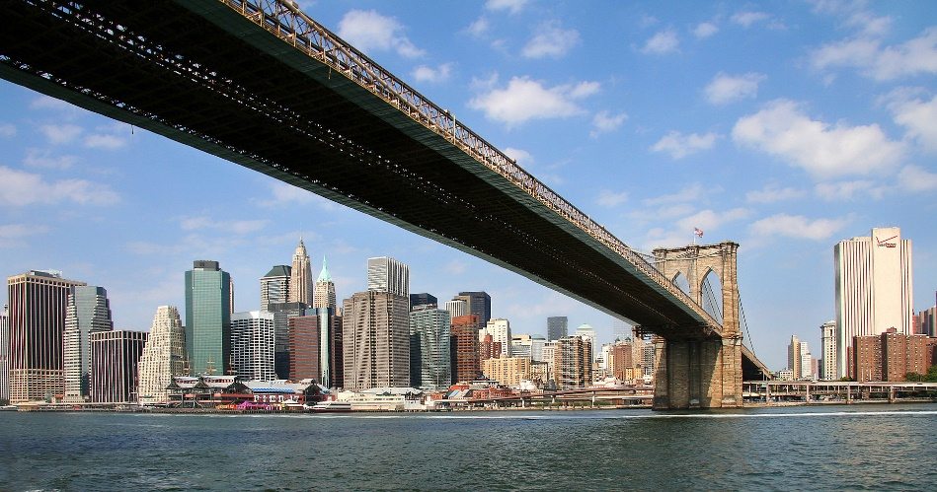
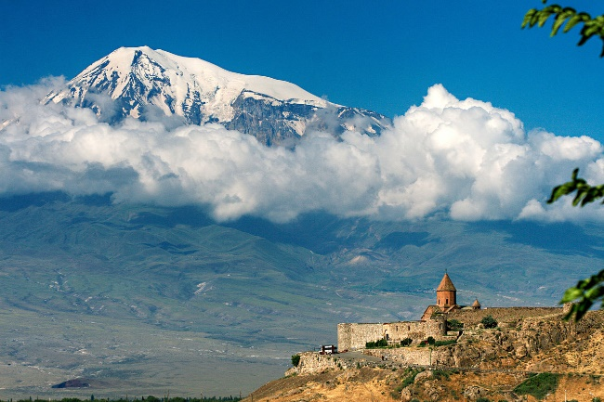
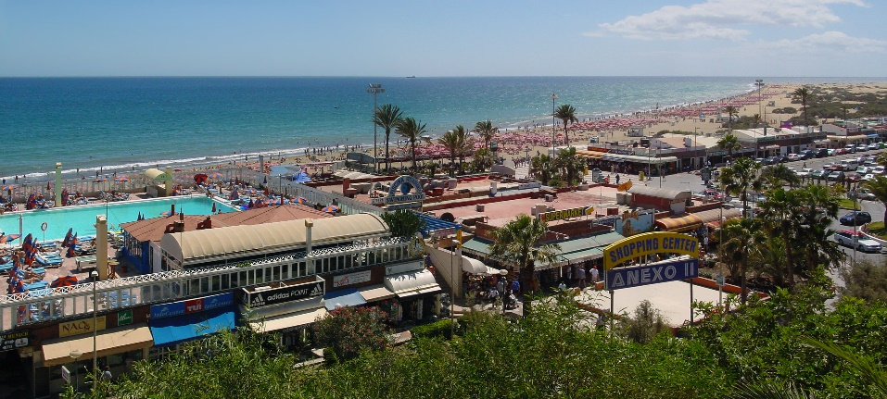
1a parte: Monologo/Presentazione
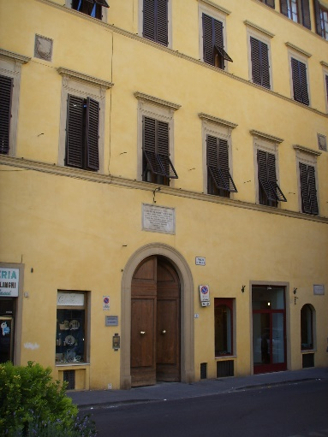
https://upload.wikimedia.org/wikipedia/commons/0/0f/Playa_des_ingles_shoppingbeach.jpg
By Wouter Hagens - Own work, Public Domain, https://commons.wikimedia.org/w/index.php?curid=1715191
https://upload.wikimedia.org/wikipedia/commons/d/df/Kohrvirab.jpg
By I, MrAndrew47, CC BY-SA 3.0, https://commons.wikimedia.org/w/index.php?curid=2375507
https://commons.wikimedia.org/w/index.php?curid=2812210#/media/File:Manhattan4_amk.jpg
By user: AngMoKio - Own work, CC BY-SA 2.5, https://commons.wikimedia.org/w/index.php?curid=2812210
https://commons.wikimedia.org/w/index.php?curid=870085#/media/File:Casa_Guidi,_esterno.JPG
By Sailko - Own work, CC BY 2.5, https://commons.wikimedia.org/w/index.php?curid=870085

- Racconta le tue vacanze. Dove sei stato/a? Cosa hai fatto?
- Che tempo faceva?
- Qual è stato il giorno più bello / meno bello?

2a parte: Dialogo
L’argomento della discussione sono le vacanze. Parlatene tenendo in considerazione i seguenti punti:
- Come deve essere la vacanza ideale?
- Con chi volete andare in vacanza?

- Scegliete una destinazione e fate dei piani per una vacanza in due (tu e il tuo partner).

Vorschlag für eine mündliche Leistungsüberprüfung Niveau A2
Beispiel 1: Dopo le vacanze
Partner B
1a parte: Monologo/Presentazione
https://upload.wikimedia.org/wikipedia/commons/0/0f/Playa_des_ingles_shoppingbeach.jpg
By Wouter Hagens - Own work, Public Domain, https://commons.wikimedia.org/w/index.php?curid=1715191
https://upload.wikimedia.org/wikipedia/commons/d/df/Kohrvirab.jpg
By I, MrAndrew47, CC BY-SA 3.0, https://commons.wikimedia.org/w/index.php?curid=2375507
https://commons.wikimedia.org/w/index.php?curid=2812210#/media/File:Manhattan4_amk.jpg
By user: AngMoKio - Own work, CC BY-SA 2.5, https://commons.wikimedia.org/w/index.php?curid=2812210
https://commons.wikimedia.org/w/index.php?curid=870085#/media/File:Casa_Guidi,_esterno.JPG
By Sailko - Own work, CC BY 2.5, https://commons.wikimedia.org/w/index.php?curid=870085

- Racconta le tue vacanze. Dove sei stato/a? Cosa hai fatto?
- Che tempo faceva?
- Qual è stato il giorno più bello / meno bello?
2a parte: Dialogo
L’argomento della discussione sono le vacanze. Parlatene tenendo in considerazione i seguenti punti:
- Come deve essere la vacanza ideale?
- Con chi volete andare in vacanza?

- Scegliete una destinazione e fate dei piani per una vacanza in due (tu e il tuo partner).

